Производная функции

Задачи к занятию 2 · Математика, 9 класс

От средней скорости к производной

1. Найдите среднюю скорость
Тележка движется в одном направлении. Её путь в метрах задан формулой $s(t)=t^{2}$, где $t≥0$ — время в секундах. Найдите среднюю скорость: а) от 2 до 3 с; б) от 2 до 2,1 с.
$$v_{\text{ср}}=\frac{s(t_{2})−s(t_{1})}{t_{2}−t_{1}}.$$
а)
б)

2. Вычислите приращения
Для $f(x)=x^{2}$ аргумент изменился от 2 до 2,1. Найдите $Δx$, $Δf$ и $\frac{Δf}{Δx}$. Помните: приращение — новое значение минус прежнее.

3. Приблизьтесь к мгновенной скорости
Для тележки из задания 1 рассмотрите момент $t=2$ и изменение времени $h≠0$. Завершите преобразование и заполните таблицу.
$$\frac{s(2+h)−s(2)}{h}=\frac{{(2+h)}^{2}−4}{h}=\frac{4h+h^{2}}{h}=…$$

$h$ | 1 | 0,1 | 0,01 | −0,1 | −0,01
Средняя скорость

К какому числу стремится отношение при $h→0$ с обеих сторон? Чему равна $s′(2)$? Укажите единицы измерения.

4. Объясните смысл
Почему в исходную дробь задания 3 нельзя подставить $h=0$? Что означают $s(2)$ и $s′(2)$ и чем различаются их единицы измерения?

Вычисление производных
Образец: если $f(x)=2x^{2}+3x−4$, то $f′(x)=4x+3$. Постоянное число даёт ноль, а множитель перед степенью сохраняется.

5. Заполните таблицу

Пункт | Функция $f(x)$ | Производная $f′(x)$
а | $7$
б | $4x−5$
в | $x^{2}$
г | $x^{3}$
д | $3x^{2}−2x+1$
е | $−2x^{3}+5x−4$
ж | $x^{4}$
з | $\frac{1}{2}x^{2}−3x$

6. Различайте функцию и производную
Дана $f(x)=2x^{2}−3x+1$. Найдите $f′(x)$, $f′(2)$ и $f(2)$. Какое из двух последних чисел задаёт наклон касательной?

7. Решите уравнение и неравенства
Для $f(x)=x^{2}−6x+5$ найдите $f′(x)$. Решите: а) $f′(x)=0$; б) $f′(x)<0$; в) $f′(x)>0$. Укажите промежутки убывания и возрастания функции.

8. Исправьте ошибки
В каждой записи есть ошибка. Запишите верный ответ и коротко поясните исправление.
а) $(5)′=1$; б) $(3x^{2})′=6x^{2}$; в) $(x^{2}+7)′=2x+7$; г) $(x^{3})′=3x$.

Применение производной

9. Исследуйте движение
Тело движется по вертикали. В учебной модели его высота задана формулой $H(t)=30t−5t^{2}$, $0≤t≤6$. Высота измеряется в метрах, время — в секундах. Ось направлена вверх.
а) Найдите вертикальную скорость $v(t)=H′(t)$, затем $v(1)$ и $v(4)$. Объясните знаки и укажите модуль скорости в эти моменты.
б) Когда $v(t)=0$? Какова высота в этот момент? Почему она наибольшая?

10. Найдите касательную
Запишите уравнение касательной к $f(x)=x^{2}+1$ при $x_{0}=1$. Сначала найдите $f(1)$ и $f′(1)$, затем используйте $y=f(1)+f′(1)(x−1)$.

11. Прочитайте график
На рисунке дан график $f(x)={(x−1)}^{2}$. Точки $A$, $B$, $C$ имеют абсциссы 0, 1, 2. Короткими штриховыми отрезками показаны касательные.

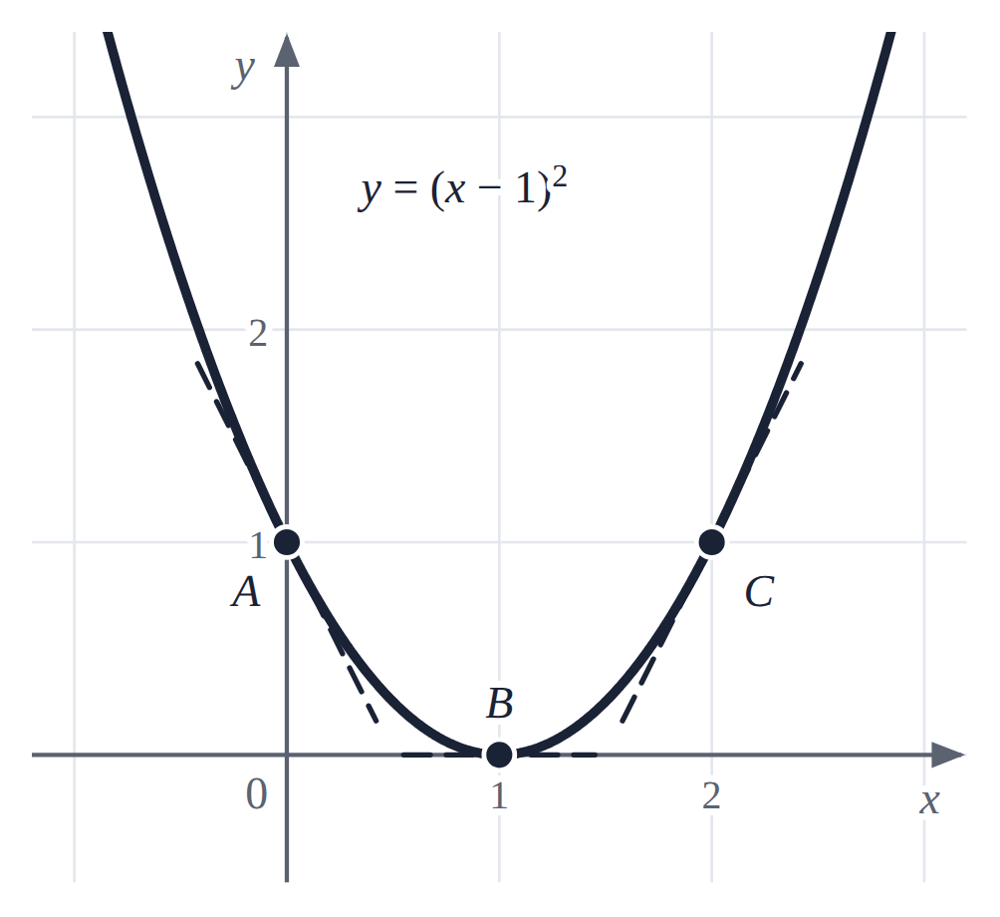

Определите знаки $f′(0)$, $f′(1)$, $f′(2)$. Где касательная горизонтальна? На каких промежутках функция убывает и возрастает?

12. Проверьте утверждение
Верно ли, что из $f′(0)=0$ всегда следует максимум или минимум? Рассмотрите $f(x)=x^{3}$: найдите $f′(0)$ и сравните $f(−h)$, $f(0)$, $f(h)$ при любом $h>0$.

Дополнительные задания
Задания со звёздочкой. Используйте правила и примеры из раздела 6 теории. Полные решения можно записывать в тетради.

13*. Примените дополнительные правила
а) Найдите производную $f(x)=(x+1)(x−2)$ двумя способами: после раскрытия скобок и по правилу произведения. Сравните ответы.

б) Найдите производную $g(x)=\frac{x^{2}+1}{x+1}$. Укажите область определения функции и упростите ответ.

в) Найдите производную $q(x)=\sqrt{x}+\frac{2}{x}$. Укажите, при каких $x$ функция и найденная производная определены.

14*. Подберите функцию
Придумайте две разные функции, производная каждой из которых равна $2x+3$. Затем среди функций вида $f(x)=x^{2}+3x+C$ найдите ту, для которой $f(0)=4$. Проверьте ответ.

15*. Докажите простое правило
Пусть $f(x)=kx+b$, где $k$ и $b$ — постоянные числа. По определению производной докажите, что $f′(x_{0})=k$ при любом $x_{0}$. Что получается при $k=0$?
$$\frac{f(x_{0}+h)−f(x_{0})}{h}=\frac{k(x_{0}+h)+b−(kx_{0}+b)}{h}.$$

16*. Исследуйте излом
Для $f(x)=\left|x\right|$ в точке $x_{0}=0$ отношение приращений равно $\frac{\left|h\right|}{h}$. Чему оно равно при $h>0$ и при $h<0$? Есть ли производная в нуле? Объясните, почему.

